深 圳 大 学 实 验 报 告

实验课程名称： 最优化方法

实验项目名称： k-Means聚类实验

学院： 计算机与软件学院 专业： 人工智能（腾班）

报告人： 王锦政 学号： 2024270223 班级： 腾班

同组人： 无

指导教师： 李炎然

实验时间： 2025年9月28日

实验报告提交时间： 2025年10月17日

教务处制
实验报告包含内容
一、 实验目的与要求
1.熟练掌握k-Means方法对手写数字图像进行分类；
2.用Matlab编写代码，熟悉其画图工具，进行实验，并验证结果；
3.锻炼数学描述能力，提高报告的叙述能力。
二、 问题
手写数字图像数据分类问题：文件train_images.mat包含大小为2828的手写数字图像，共60000张；文件train_labels.mat是其对应的数字标签。文件数据的具体读写和数据格式，请参考附件DataRead.m文件。实验要求对手写数字图像进行聚类，并讨论其性能：
(MNIST DATABASE下载网址: http://yann.lecun.com/exdb/mnist/)
(1) 对train_images.mat的前100张手写数字图像进行聚类，共10类；
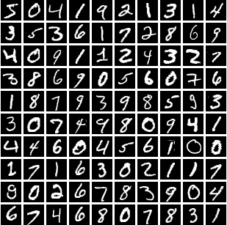
图1 文件前100张手写数字图像

(2) 对train_images.mat的前1000张手写数字图像进行聚类，共10类；
(3) 根据实际情况，讨论k-Means能对多少张手写图像进行聚类，性能如何？

二、符号说明
符号 | 意义 | 单位
C | 聚类结果的簇集合 | /
K | 数据的真实类别集合 | /
H(C) | 簇集合C的熵 | bit
H(K) | 真实类别集合K的熵 | bit
RI | 兰德指数（Rand Index） | /
E[RI] | 兰德指数的期望 | /
I(C,K) | 簇集合与真实类别的互信息 | bit
E[I(C,K)] | 互信息的期望 | bit
n | 样本总数 | /
s(i) | 第i个样本的单个轮廓系数 | /
a(i) | 第i个样本与同簇其他样本的平均距离 | 像素
b(i) | 第i个样本与最近异簇的平均距离 | 像素
注：未声明的变量以其在符号出现处的具体说明为准。

三、模型建立及求解
3.1 问题分析
3.1.1 问题背景与核心目标
手写数字聚类是典型的无监督学习任务，核心目标是：在不依赖真实标签的情况下，通过算法自动将手写数字图像按视觉相似性划分为10个簇，使同一簇内的图像属于同一数字，不同簇的图像属于不同数字。

3.1.2 数据特点分析及预处理
实验数据来自MNIST数据集的train_images.mat和train_labels.mat，数据格式为60000张28×28的灰度图像，像素值范围[0,255]，展平后为784维特征向量。标签数据对应图像的真实数字（0-9），用于聚类结果的外部评估。
对数据进行预处理：特征归一化，将像素值从[0,255]缩放到[0,1]，避免高像素值特征在距离计算中占据主导

3.2 模型建立
根据所学知识及实验要求，选择k-Means聚类算法作为核心模型。

3.2.1 模型核心公式与原理
k-Means的核心是通过迭代优化簇内平方和（WCSS）目标函数，实现样本的最优划分，具体公式如下：
- 目标函数：
$\begin{aligned}J=\sum_{j=1}^{k}{\sum_{i∈G_{j}}{\left.|\left|x_{i}-z_{j}\right|\right.|_{2}^{2}}}\#（1）\end{aligned}$
其中：
$C_{k}$为第k个簇的样本集合，其中k=1,2,...,10；
$x_{i}$为第i个样本的 784 维特征向量；
$μ_{k}$为第k个簇的质心（$C_{k}$中所有样本的均值向量）；
$||x_{i}-μ_{k}{||}^{2}$为样本$x_{i}$到质心$μ_{k}$的欧氏距离（即二范数）平方。

- 迭代优化逻辑：
  - 初始质心：从所有样本中随机挑选k个样本点，直接作为初始的k个聚类中心；
  - 样本分配：对每个样本$x_{i}$，计算其到10个质心的距离，分配到距离最近的簇：
$$\begin{aligned}C_{k}=\{x_{i}∣|x_{i}-μ_{k}|^{2}≤|x_{i}-μ_{k}|^{2},∀j≠k\}\#（2）\end{aligned}$$
  - 更新质心：对每个簇$C_{k}$，计算簇内样本的均值向量，作为新质心：
$$\begin{aligned}μ_{k}=\frac{1}{\left|C_{k}\right|}\sum_{x_{i}∈C_{k}}{x_{i}}\#（3）\end{aligned}$$
  - 重复上述两步，直至质心变化小于阈值（如 1e-4）或达到最大迭代次数（如 300 次），此时目标函数J收敛至局部最小值。

    - 评估聚类质量度量
参考资料，使用以下度量来评估聚类效果[1]。
（1）同质性（homo）：衡量每个簇是否仅包含同一类的样本（簇内类别纯度）；
$\begin{aligned}homo=1-H\left(C\right)H\left(C ∣ K\right)\#（4）​\end{aligned}$
（2）完整性（compl）：衡量同一类的样本是否都被分到同一个簇（类的完整性）；
$\begin{aligned}compl=1-H\left(K\right)H\left(K ∣ C\right)\#（5）​\end{aligned}$
（3）V度量（v-meas）：同质性与完整性的调和平均，综合平衡两者（避免为了同质性拆小簇，损失完整性的trade-off）；
$\begin{aligned}\text{v-}\text{meas} = \frac{2 × \text{homo} × \text{compl}}{\text{homo} + \text{compl}}\#（6）\end{aligned}$
（4）调整兰德指数（ARI）：衡量聚类结果与真实标签的相似度，校正了 随机聚类也可能得分高的偏差；
$$\begin{aligned}ARI=\max\left(RI\right)-E\left[RI\right]RI-E\left[RI\right]​\#（7）\end{aligned}$$
（5）调整互信息（AMI）：基于信息论，衡量聚类分布与真实类别分布的共享信息，并校正类别数、样本量对结果的影响；
$$\begin{aligned}AMI=\max\left(H\left(C\right),H\left(K\right)\right)-E\left[I\left(C,K\right)\right]I\left(C,K\right)-E\left[I\left(C,K\right)\right]\#（8）​\end{aligned}$$
（6）轮廓系数（silhouette）：无监督指标，衡量每个样本的簇内紧凑度（与簇内其他样本的距离）和簇间分离度（与其他簇质心的距离），取值 [-1,1]。
$$\begin{aligned}S=\frac{1}{n}\sum_{i=1}^{n}{s\left(i\right)}\#（9）\end{aligned}$$
其中，$s\left(i\right)=\frac{b\left(i\right)-a\left(i\right)}{\max\left(a\left(i\right),b\left(i\right)\right)}$是单个样本的轮廓系数，$a\left(i\right)$为样本i与同簇其他样本的平均距离，$b\left(i\right)$为样本i与最近异簇的平均距离。

由于篇幅限制，这里不详细介绍评价指标的原理，只给出其最优值用于评价实验的效果。对于无监督指标轮廓系数，其越接近1，簇内紧凑性与簇间分离度越好。对于剩余的有监督指标，越接近1，聚类与真实标签越匹配。

  - 运行分析
3.3.1 时间复杂度分析
k-Means 的完整流程可分为初始化、迭代优化两部分，总时间复杂度为各步骤复杂度之和。
（1）随机初始化：从n个样本中随机选择k个作为初始质心，仅需遍历样本索引，复杂度为O(k)；
（2）迭代优化阶段
迭代阶段包含样本分配（E步）和质心更新（M步），重复t次直到收敛，是复杂度的主要来源：
- 样本分配（E步）：对每个样本，计算其到 k 个质心的欧氏距离，并分配到最近的簇。单轮复杂度：O(n·k·d)（n个样本×k个质心×d维特征）。
- 质心更新（M步）：对每个簇，计算簇内所有样本的均值向量。单轮复杂度：O(n·d)。
（3）总时间复杂度综合初始化和迭代阶段，k-Means的总时间复杂度为：
$$O\left(k·n·d+t·\left(n·k·d+n·d\right)\right)≈O\left(t·n·k·d\right)$$

    - 运行结果
在Python代码里创建一个管道，使用K-means算法训练不同样本量的数据并计算拟合的时间,通过不同度量评估获得的聚类性能。
N=100和N=1000时，数据量较少，分别运行初始化10次，取目标函数值最小的一次。而训练所有图像时，N=60000，数据量较大，为了控制耗时，只运行初始化2次。运行结果如下表1：
表1 传统K-means算法运行结果
N | Homo | Compl | V-meas | ARI
100 | 0.6628 | 0.6913 | 0.6767 | 0.4423
1000 | 0.4705 | 0.4864 | 0.4783 | 0.3011
60000 | 0.4869 | 0.4997 | 0.4932 | 0.3811
续表
N | AMI | Silhouette | Runtime(s) | Inertia
100 | 0.5920 | 0.0881 | 0.0474 | 3.17×10³
1000 | 0.4685 | 0.0843 | 2.3659 | 3.69×10⁴
60000 | 0.4930 | 0.0677 | 489.5519 | 2.36×10⁶

分析结果：
- 三种情况下标签匹配度指标（Homo、Compl、V-meas、ARI、AMI）均不高，N=100时表现最优，中样本N=1000时表现最差，N=60000时略有回升但仍低，可能是因为数据量增加后，手写数字的多样性增加，导致K-Means 难以捕捉类别特征，聚类难度高。
- 同时聚类紧凑性指标（Silhouette轮廓系数）低，分析可能是因为K-Means算法无法区分数字间的细微差异，导致簇内样本混杂不同数字，簇间无清晰边界。

3.4 比较不同初始化方法的结果
在K-means算法中，初始化方法直接决定簇中心的初始分布，进而显著影响聚类质量。传统K-means算法采用随机初始化，聚类质量不稳定且收敛效率低。下面比较一下采用K-means++初始化和基于PCA（Principal Component Analysis，主成分分析）[2]投影初始化的效果。
3.4.1 K-means++初始化
K-means++聚类算法的算法流程如图2，其中初始化簇中心的方式为：
- 从MNIST样本中，随机挑选1张图像作为第一个初始簇中心，记为$c_{1}$；
- 对剩余样本，计算每个样本x到最近的已选中心的二范数的平方，记为$d{\left(x\right)}^{2}$；
- 为每个样本x分配一个被选中的概率：$P\left(x\right)=\frac{d{\left(x\right)}^{2}}{\sum_{所有样本}{d{\left(x\right)}^{2}}}$，然后基于这个概率分布，随机挑选1个样本作为第二个初始中心$c_{2}$；
- 重复步骤2-3，直到选够k个中心，每新增一个中心后，重新计算所有样本到最近的已选中心的距离平方$d{\left(x\right)}^{2}$。
K-means++的初始化簇中心方法通过逐个选取k个簇中心，且离其它簇中心越远的样本点越有可能被选为下一个簇中心，从而使得聚类中心互相远离，相较于K-means方法能够减少陷入局部最优的概率。
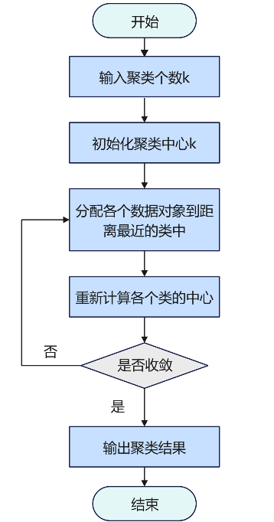
图2 K-means++算法流程图
3.4.2 PCA投影初始化
PCA的初始化簇中心方法通过利用数据的全局主成分构造初始中心，沿方差最大的主方向（主成分向量$u_{i}$）对数据均值$μ$做定向偏移，偏移幅度由特征值的平方根$\sqrt{λ_{i}}$和缩放系数$α$共同控制，使得初始中心既接近数据的高密度区域，又沿最显著的差异方向分布，从而保证聚类中心的区分度。
相较于随机初始化，其初始中心更贴合数据的真实分布特征，能减少迭代次数；但相较于K-means++依赖局部距离采样，其基于全局协方差结构的构造逻辑，在簇分布与主成分方向一致时，更易避免陷入差解。

其初始化簇中心的方式为：
- 对归一化后的 MNIST 样本矩阵X执行 PCA，得到数据均值$μ$、前k个主成分向量$(u_{1},…,u_{k})$及对应特征值$λ_{1},…,λ_{k}(λ_{1}≥λ_{2}≥…)$；
- 构造初始簇中心：对$i=1,…,k)，令(c_{i}=μ+α⋅\sqrt{λ_{i}}⋅u_{i}$（其中$α$为缩放系数，默认$α=1$）；
- 将$\{c_{1},…,c_{k}\}$作为K-Means的初始簇中心，执行标准Lloyd（即传统K-means算法的分配样本、更新中心）迭代，直至收敛或达到最大迭代次数。

3.4.3 运行效果比较
表2 不同初始化方法比较结果
init | Homo | Compl | V-meas | ARI
random | 0.4869 | 0.4997 | 0.4932 | 0.3811
k-means++ | 0.4804 | 0.4831 | 0.4818 | 0.3598
PCA-based | 0.4801 | 0.4828 | 0.4814 | 0.3599
续表
init | AMI | Silhouette | Runtime(s) | Inertia
random | 0.4930 | 0.0677 | 489.5519 | 2.36×10⁶
k-means++ | 0.4816 | 0.0527 | 232.0212 | 2.35×10⁶
PCA-based | 0.4813 | 0.0529 | 161.5918 | 2.35×10⁶

分析：
- 观察到三种初始化方法的聚类质量整体均偏低，无论哪种初始化，K-Means在该实验场景下的聚类效果均不理想。random 初始化反常识略优，可能是因为初始化次数较少，random初始化的随机性存在偶然优解；
- 效率上，PCA-based（161.59s）＜k-means++（232.02s）＜random（489.55s）。原因在于初始化质量差异带来的收敛迭代次数差异；
- 关键启示：由于无监督学习的局限，从优化初始化角度提升MNIST聚类效果不可行，需从算法本质改进。

3.5 结果可视化及改进建议
使用PCA将784维特征映射至2维空间，对聚类前后的效果进行可视化对比。
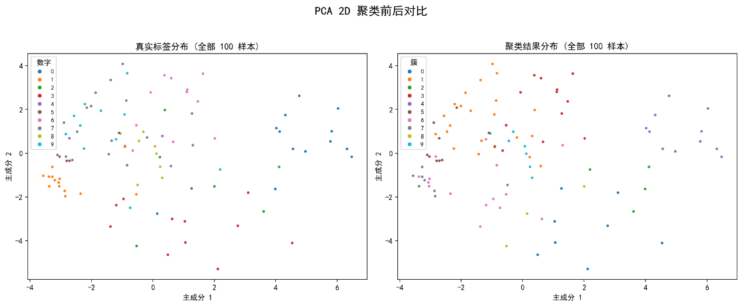
图3 n=100可视化
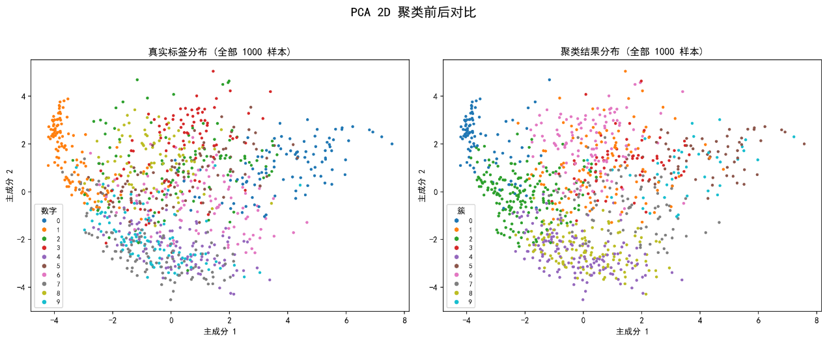
图4 n=1000可视化
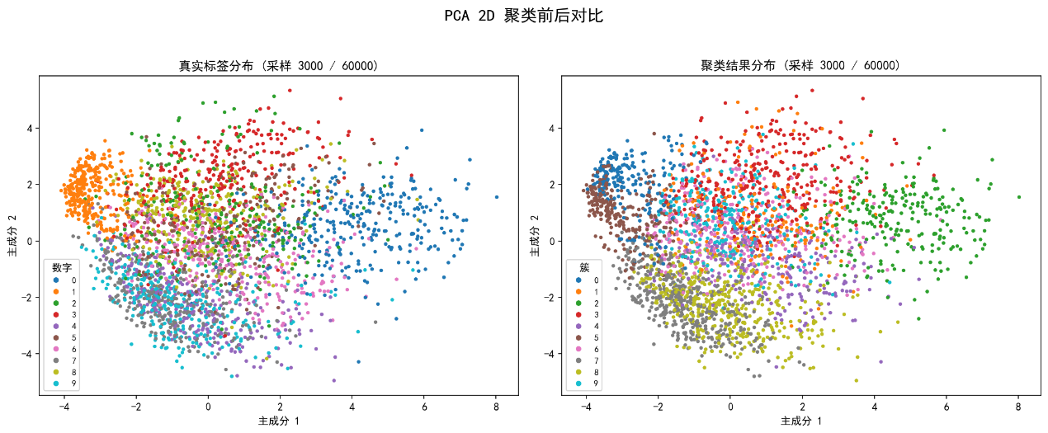
图5 n=60000可视化（抽样3000）
分析：
- 观察可视化的结果，能直观发现传统K-Means算法的聚类效果并不理想。分析可能是因为K-Means算法原本依赖原始784维空间的距离度量逻辑，而 PCA仅保留前两维主成分时，会丢失大量数字结构特征，进一步弱化了聚类边界的辨识度；
- 但个人觉得本质原因是无监督距离聚类的固有局限，它仅通过像素值的表面相似性计算距离，无法捕捉手写数字的语义特征（如笔画顺序、结构逻辑），容易将视觉相似的数字误归为同一簇；
- 这些问题共同导致K-Means在MNIST手写数字聚类任务中难以输出高质量结果，可能需要使用有监督改进方法，用标签信息约束聚类过程弥补K-Means 的无监督盲目性，从而提高聚类效果。

四、小结（可含个人心得体会）
4.1 实验小结
- 本次实验围绕 K-means聚类算法在手写数字图像分类中的应用展开，核心完成了三项工作：一是实现K-means算法的完整逻辑，运行了n=100、n=1000、n=60000的三种样本数据。二是比较了三种不同初始化质心的情况。三是扩展实现PCA降维算法，对聚类结果进行可视化分析，为算法效果评估提供直观支撑。
- 通过PCA算法将784维手写数字特征降维至2维空间后，可直观观察到K-means算法划分的簇内仍存在大量不同数字的混淆情况，难以形成与真实数字类别高度匹配的聚类边界，表明K-means算法对该手写数字数据集的聚类效果有限，也体现了无监督学习的局限。

4.2 个人体会
- 本次实验我花费了很多功夫在报告的撰写部分，也发现了自己很多不足：数学描述能力弱、报告的叙述不专业等。也花费了许多时间去学习各种算法的原理；
- 可惜的是这份报告依然有许多不完善的地方，比如我原本想要加入有监督学习改进，进一步比较聚类的效果。但由于现实的各种原因：这学期课很多、平时的杂事等，有点有心无力的感觉。但我觉得，还算是比较完整地完成了实验要求。
五、参考资料
- K-Means 聚类手写数字数据示例 — scikit-learn 1.7.0 文档 - scikit-learn 机器学习库
- PCA — scikit-learn 1.7.0 文档 - scikit-learn 机器学习库
指导教师批阅意见：

成绩评定：

指导教师签字：李炎然
2025年 10 月 日

备注：

注：1、报告内的项目或内容设置，可根据实际情况加以调整和补充。
2、教师批改学生实验报告时间应在学生提交实验报告时间后10日内。

